Баранникова Дарья Андреевна
ГБПОУ КК «Пашковский сельскохозяйственный колледж»
Студентка гр. Б-12к

Эссе на тему:
«Моя профессия - бухгалтер»

Руководитель: преподаватель Воробьева Марина Михайловна

Моя мама главный бухгалтер. Когда я была маленькой, она иногда брала меня с собой на работу. Я частенько помогала ей что-то сверить или разложить документы по порядку или в папку.

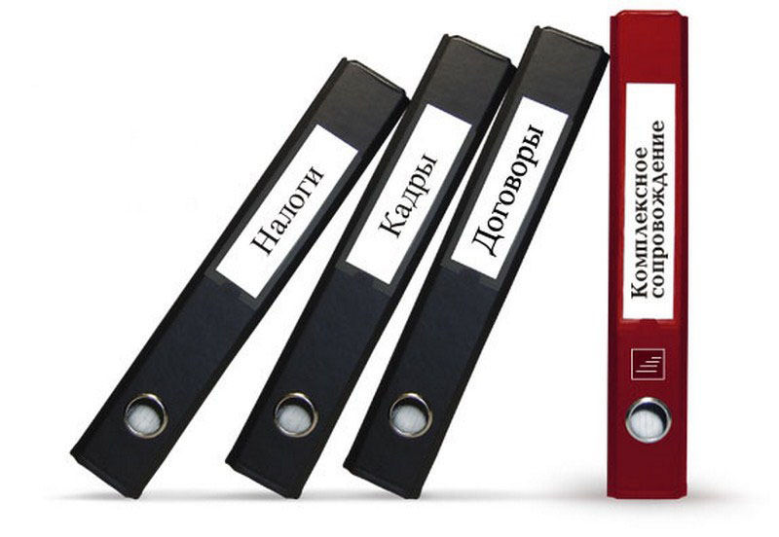

Тогда я еще не знала, что меня это увлечет.
В 7 классе я хотела стать журналистом, но со временем поняла, что это не то направление, в котором я хотела бы развиваться. По окончанию 8 класса, на время летних каникул, я пришла работать в организацию помощником инспектора отдела по кадрам. Я заполняла личные карточки работников, набирала и заполняла формы таблиц по поручению моего руководителя, а через месяц меня временно перевели в бухгалтерию. Я выполняла поручения бухгалтеров, раскладывала документы, помогала их заполнять.
Мне очень понравилось работать в офисе и выполнять разные поручения. За это время я старалась понять, что это – бухгалтерский учет. Мне было интересно знать, откуда появились цифры в бухгалтерской отчетности. Дома я задавала интересующие меня вопросы маме и получала на них интересные ответы. Мама рассказала мне, что цифры появляются из первичных учетных документов – накладные, акты, ведомости.

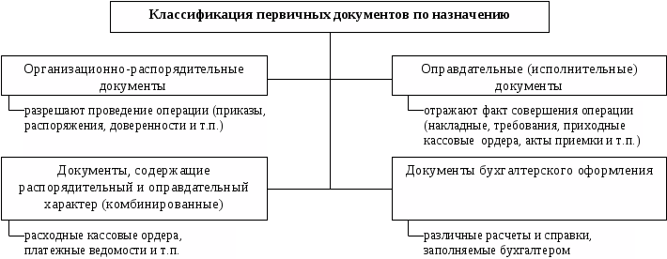

Со всеми этими документами я знакомилась в процессе работы.
По окончанию 9 класса передо мной стал выбор: «Оставаться в школе или пойти в колледж и получить профессию». Посоветовавшись с родителями, я решила, что пойду в колледж, учиться на бухгалтера.
Профессия бухгалтер – это востребованная и хорошо оплачиваемая профессия. Потому, что требования к подготовке бухгалтера очень высокие. Бухгалтер должен быть терпелив, выдержан, усидчив, и обладать такими профессиональными умениями как: умением анализировать данные финансовой отчетности и во время реагировать на их изменения. Бухгалтер должен владеть компьютерными технологиями и в совершенстве знать налоговое и финансовое законодательство.

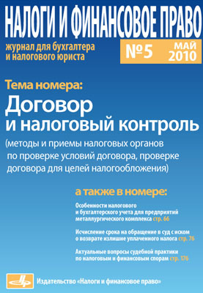. 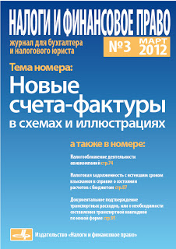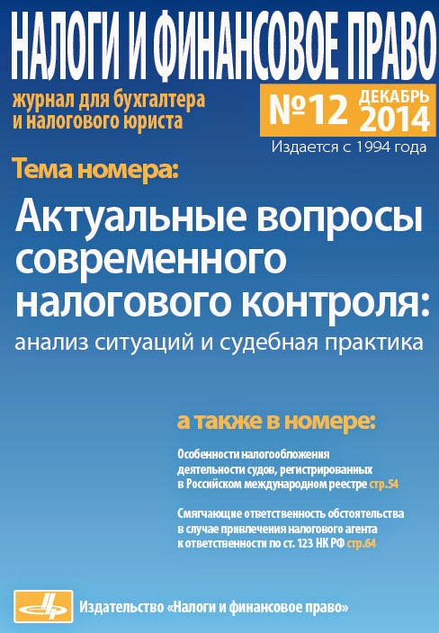

Когда я определилась с выбором профессии, родители посоветовали мне поступить в Пашковский сельскохозяйственный колледж, так как он выпускает из своих стен очень грамотных и квалифицированных специалистов. Прислушавшись к мнению родителей, я подала заявление и поступила.
В колледже я обучаюсь уже 3 месяца. За это время я все больше убеждаюсь в том, что я выбрала правильный путь. Мы не только изучаем общеобразовательные дисциплины, но и активно участвуем в различных мероприятиях, проводимых преподавателями бухгалтерского отделения. Так в ноябре этого года проводилась неделя бухгалтерского учета. Мы делали газету, встречались с главным бухгалтером малого предприятия и узнали много интересного о современных системах бухгалтерского учета.
Закончив колледж, я вижу себя грамотным специалистом, готовым к работе на предприятиях различного направления.
Самое главное в выборе профессии бухгалтера – это любовь к делу, которым ты будешь заниматься. Только тогда можно добиться больших профессиональных успехов.

